_УП_4

Для начала необходимо создать ветку style с помощью команды git checkout -b style (рисунок 1).

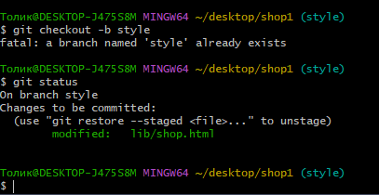

Затем нужно создать файл стилей (рисунок 2) и внести в него код, показанный на рисунке 3.

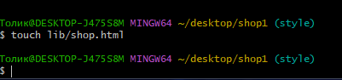

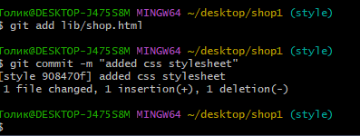

Далее требуется изменить основную страницу hello.html и закоммитить изменения (рисунки 5-6).

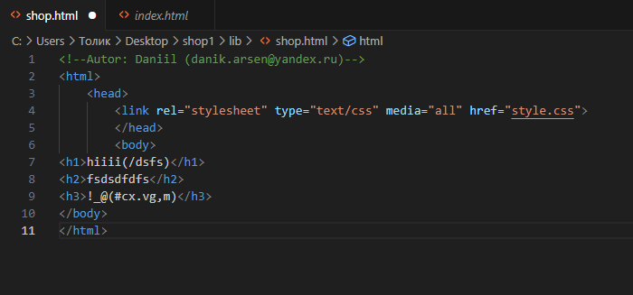

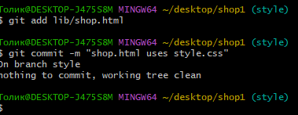

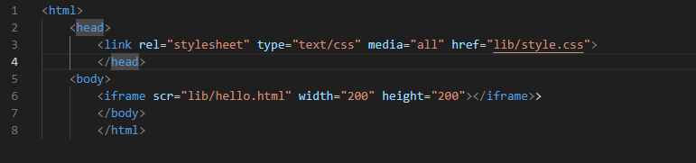

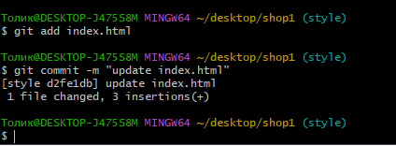

После выполнения предыдущих действий была создана новая ветка style с 3 коммитами.

## Навигация по веткам

При просмотре истории, как на рисунке 9, можно увидеть, что теперь в проекте 2 ветки.

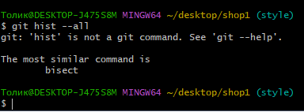

Для переключения на ветку master используется команда git checkout master (рисунок 10). После переключения на нужную ветку при выводе файла hello.html можно увидеть, что изменения отсутствуют (по причине того, что они закоммичены в другой ветке).

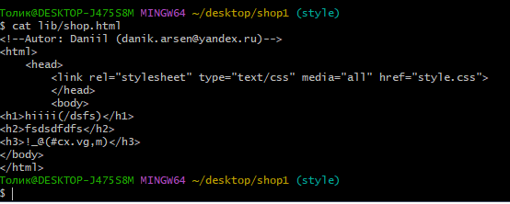

При переключении на ветку style файл hello.html будет иметь другое содержание (рисунок 11).

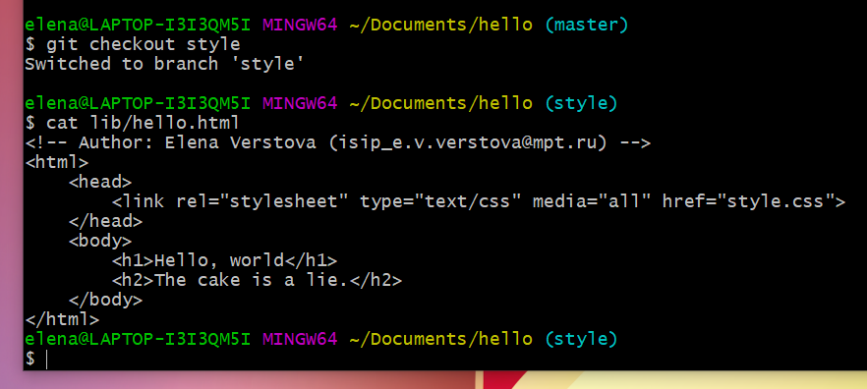

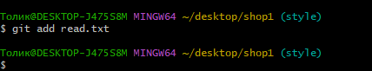

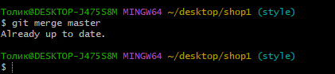

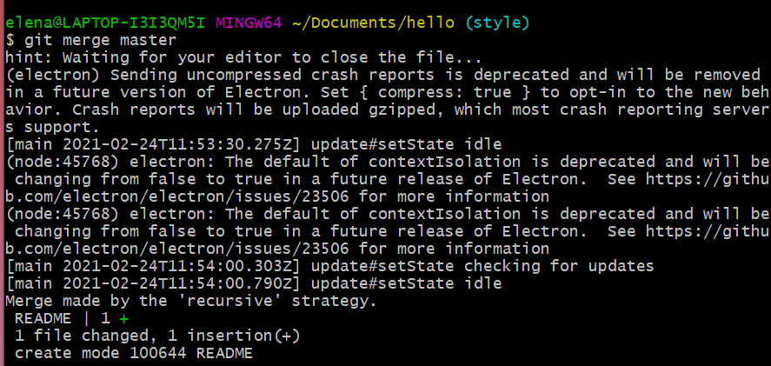

Для того, чтобы создать конфликт необходимо перейти в ветку master и внести изменения в файл hello.html (рисунки 19-21).

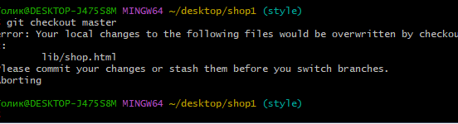

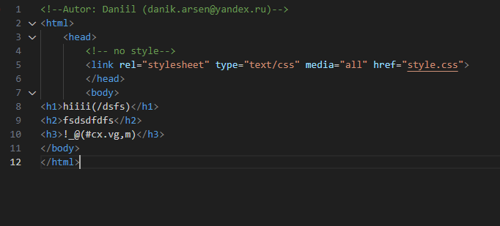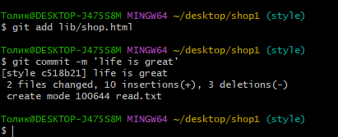

После выполнения предыдущих действий при просмотре веток можно будет увидеть конфликт в виде, как на рисунке 22.

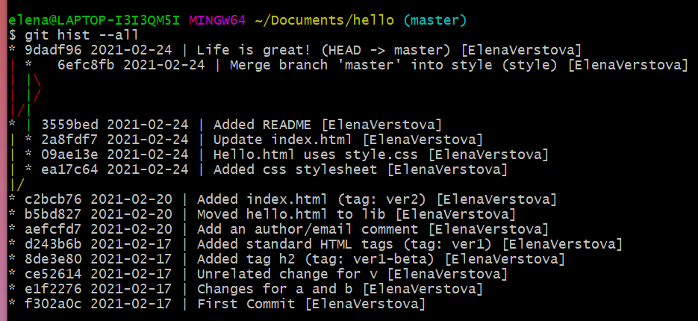

При попытке объединить ветку style с master будет показана ошибка из-за конфликта, как показано на рисунке 23.

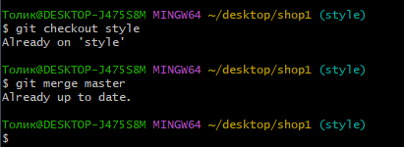

При открытии файла hello.html конфликт будет показан (рисунок 24).

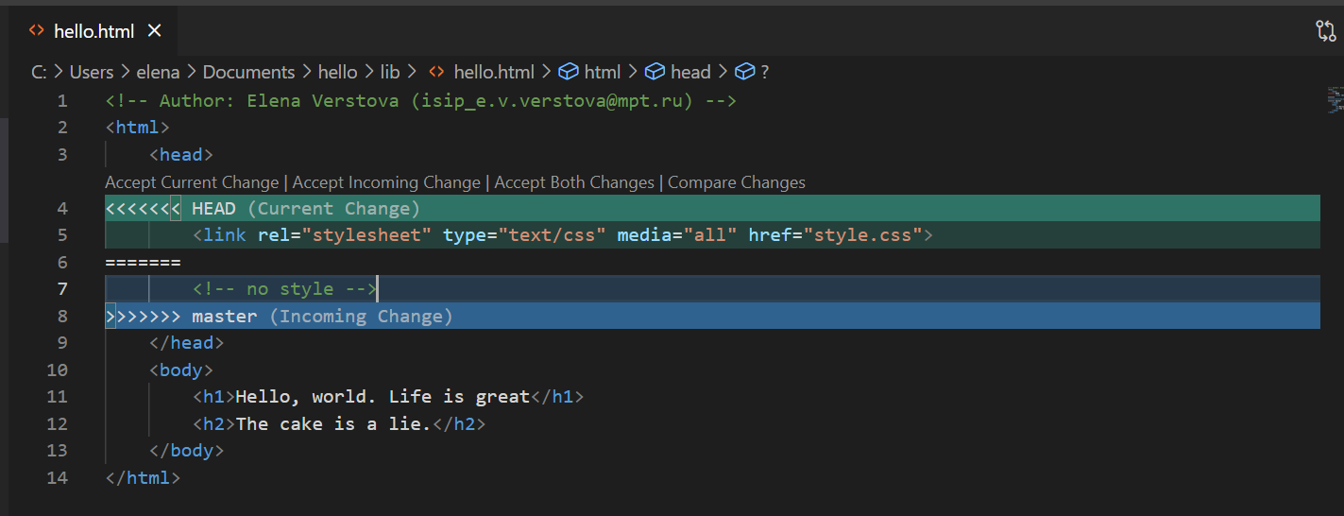

Рисунок 24 - Просмотр файла hello.html при наличии конфликта

Чтобы решить конфликт, нужно внести изменения вручную (рисунок 25).

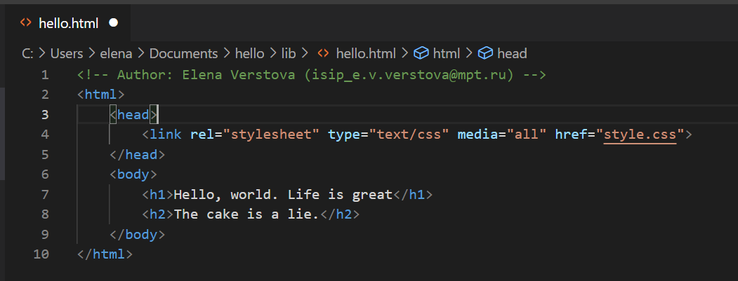

Рисунок 25 - Решение конфликта вручную

Затем следует произвести индексацию и коммит (рисунок 26).

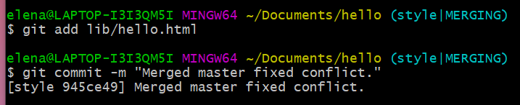

Рисунок 26 - Индексация и коммит